Муниципальное дошкольное общеобразовательное учреждение

Детский сад № 17

Открытый районный экологический семинар
На базе МДОУ детский сад ов № 17 Усольского района Иркутской области с. Новожилкино
Тема: «Партнёрство дошкольного, начального образования: преемственность и пути их решения через экологическое образование»

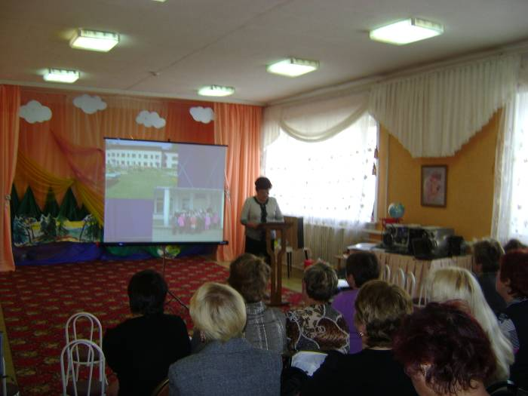

18.05.2011г.
ЭКОЛОГИЧЕСКИЙ ПРАЗДНИК «МЫ С ТОБОЮ, ЗЕМЛЯ!»

Ведущая: Скажи мне, как правильней Землю назвать?
Земля дорогая? Земля золотая? Нет, лучше, наверно, сказать ей
«Родная! Земля- наша милая добрая мать!»
Так ласковей будет звучать и вернее,
Ведь все, что мы любим, все создано ею –
И горы, и реки, и лес, и цветы, и осень, и лето, и дождик и ты!

(музыка «Утро» Григ, всходит солнышко, танцевальная зарисовка – девочки подготовительная группа и школа,
затем тревожная музыка, что то разбивается, гром, они пугаются.)

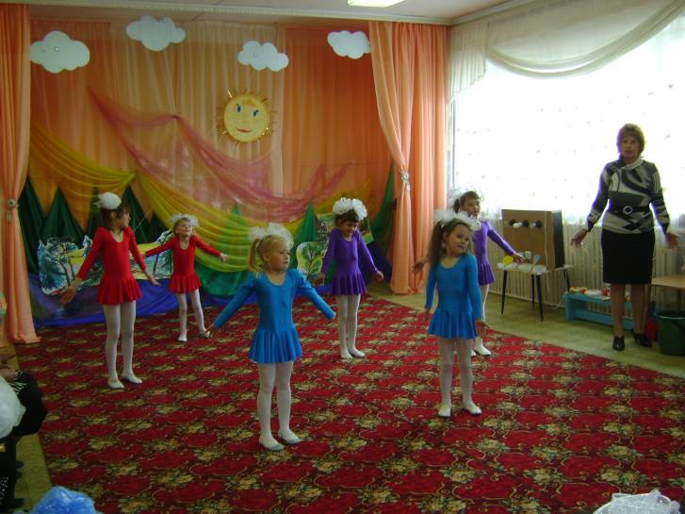

Земля: Помогите! Помогите! От беды меня спасите!

Ведущая Кто ты, кто ты отзовись, если можешь покажись!

Земля: Я- Земля, я прошу вашей помощи
Я дышать не могу, воздух отравленный,
Я двигаться не могу, путы на мне тяжелые-
Банки, склянки отходы разные!
Мне попить нечего- реки с мусором!
Как же жить дальше, люди добрые?

Ведущая Скорей, на помощь дети Ведь в этот трудный час
Земля- наша планета Ждет помощи от нас

Ведущая Но как мы ей поможем Что сделать для того
Чтобы Земля родная Была краше всего!

Дети:
А давайте посадим деревья,
Пусть их будет много кругом
И пусть каждый зверек и птица
Обретет под ними свой дом

А я брошу мусор в мешок
Сделай также ты, дружок,
Пусть будут чистыми всегда
И лес и речка и вода

Если я сорву цветок,
Если ты сорвешь цветок
Если вместе я и ты
Если мы сорвем цветы-
Опустеют все поляны
И не будет красоты

Птиц ловить , друзья не надо
Пусть они будут на свободе-
Вредных гусениц не станет
Ни в саду, ни в огороде

Ведущая Чтоб Земля цвела родная Чтобы чистым был ручей,
Чтобы утром рано – рано Пел красавец соловей
Мы должны ребята с вами все живое сохранять
И прекрасную Природу дружно вместе охранять.

(Девочки садятся)

Ведущая Посмотрите у нас с вами есть макет нашей матушки Земли- как он называется
«Глобус».Если я сейчас его покручу он остановится там, где нужна наша
срочная помощь.

(кружит глобус ,а на глобусе тревожные места обозначены значками SOS, звучит «Иркутская история»)

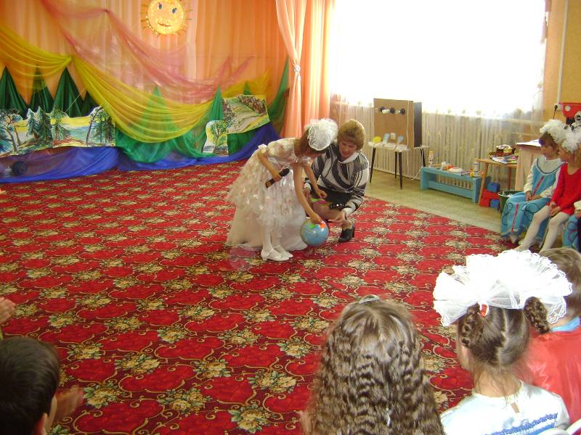

Ведущая Сибирский лес, волшебный лес, ты полон сказок и чудес
К тебе спешим на помощь мы: нам свои беды расскажи.

(голос Кикиморы: «Лешик, ты где? Лешик, куда же ты запостился?»
У Кикиморы в руках большая книга «Панорама злых дел»)

Леший: Да тут я, птичье гнездо разорил, какой я молодец!

Кикимора: Что еще плохого сделал сегодня в лесу?

Леший: Ой, да я сегодня постарался, где твоя книга злых дел? Ты все туда скорее запиши!

Кикимора: Да что ж ты такого плохого сделал?

Леший: Березу сломал, муравьев разогнал, муравейник разорил, цветы редкие из
«Красной книги» нарвал целую кучу и в ручей бросил. Птичье гнездо разорил.
Записывай скорей! А то забуду!

Кикимора: Ну ты молодец! Давай запишем
(Берет грязную, лохматую книгу и пишет огрызком карандаша)

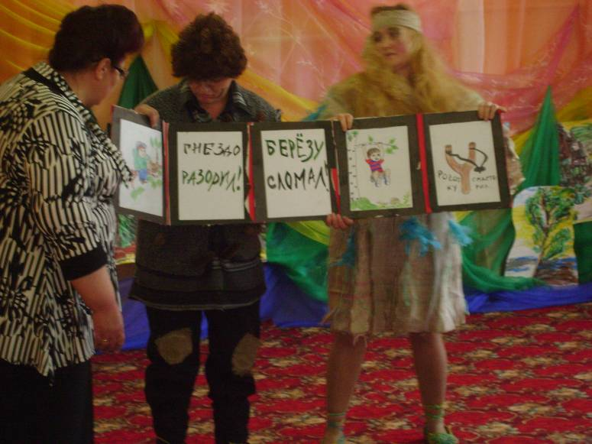

Леший: А ты, что натворила?
Кикимора: Воды намутила, рыбу разогнала. Людей на болоте напугала, чуть не утопила.
Аисту на ногу наступила, лягушонка палкой гоняла, мусора всякого в реку
накидала. Давай, Леший, все записывай!
(замечают детей)
Кикимора: О, а это кто к нам в лес пожаловал?

Ведущая Это ребята из детского сада. Узнали, что помощь нужна вашему лесу.

Леший Из детского сада, что такое детский сад?

Ведущая Ну мы вам сейчас расскажем
(песня «Детский сад»)

Ведущая вы узнали кто мы, теперь мы бы хотели узнать кто вы такие?

Кикимора: А разве вы нас не знаете?

Леший: Как же так все нас знают и боятся. Посмотрите сколько мы за день дел
Переделали.
Ведущая «Панорама злых дел», Сколько же вы беды Земле причинили? Деревья сломали,
муравейники разорили….. Так если все всё будут уничтожать, рвать, ломать, так
ведь и жизни на Земле не будет. И нас не будет и вас не будет.
Леший: Как это нас не будет?

Кикимора: А что же теперь делать?

Ведущая Дела добрые надо делать, землю беречь и любить надо, Панораму добрых дел
заводить надо. Как у наших ребят. Вот посмотрите:

(на экране книга «Панорама добрых дел» - фотографии. Детский сад и школа.
В конце Кикимора и Леший говорят, что книгу злых дел уничтожат, а идут оформлять книгу добрых дел, можно дать альбом, краски)

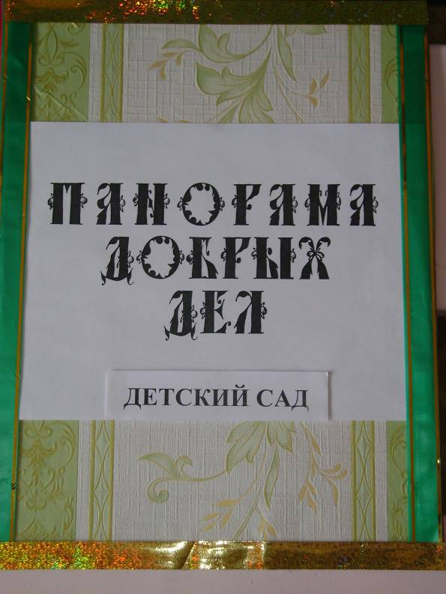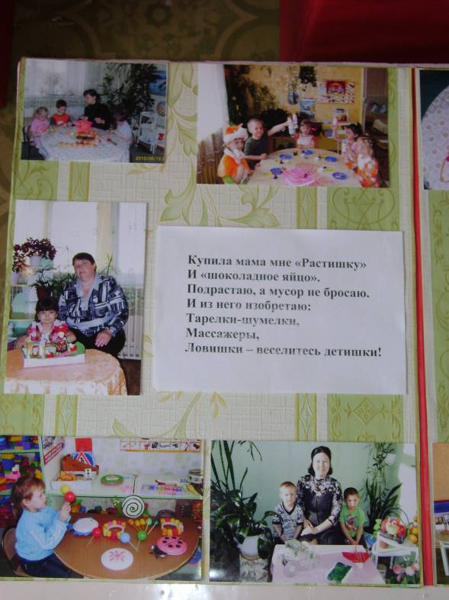

выходят дети

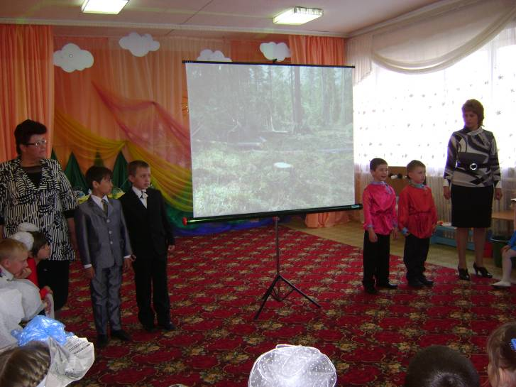

Ведущая Детям случалось знавать и печали:
плакали дети, как лес вырубали
Им и теперь его жалко до слез.
Сколько тут было кудрявых берез.

1 ребенок Там из за старой, нахмуренной ели
Красные гроздья калины глядели,
Там поднимался дубок молодой.
Птицы царили в вершине лесной,
Понизу всякие звери таились

2 ребенок Вдруг мужики с топорами явились-
Лес зазвенел, застонал, затрещал
Заяц послушал –и вон побежал,
В темную нору забилась лисица,
Машет крылом осторожнее птица

3 ребенок Много тут было печальных картин:
Стоном стонали верхушки осин,
Из перерубленной старой березы
Градом лилися прощальные слезы,
И пропадали одна за другой
Данью последней на почве родной

4 ребенок Низко летали вились колесом
Совы, шарахаясь оземь крылом;
Звонко кукушка вдали куковала,
Да, как безумная, галка кричала,
Шумно летая над лесом… но ей
Не отыскать неразумных детей

Ведущая Дерево, трава, цветок и птица не всегда умеют защититься
Если будут уничтожены они на планете мы останемся одни.

(песня «Не дразните собак»)

Ведущая Где наш добрый помощник глобус? Укажи нам, пожалуйста, где требуется еще
наша помощь?

(Крутит глобус, слышен шум реки. Под музыку входит» речка»)

Речка: Я болею, я мелею, погибаю, умираю, у меня беда –грязная вода!
Люди как не стыдно вам набросали всякий хлам: доски и опилки, ведра и бутылки.
Не ступить ногой на дно, все засорено оно. Мертва речная гладь, даже чаек не видать.
Улетели птицы от такой водицы. Окуни и судаки все уплыли из реки,
Не увидишь и ерша, так вода не хороша. А заводы не спросясь льют и льют в водицу грязь.

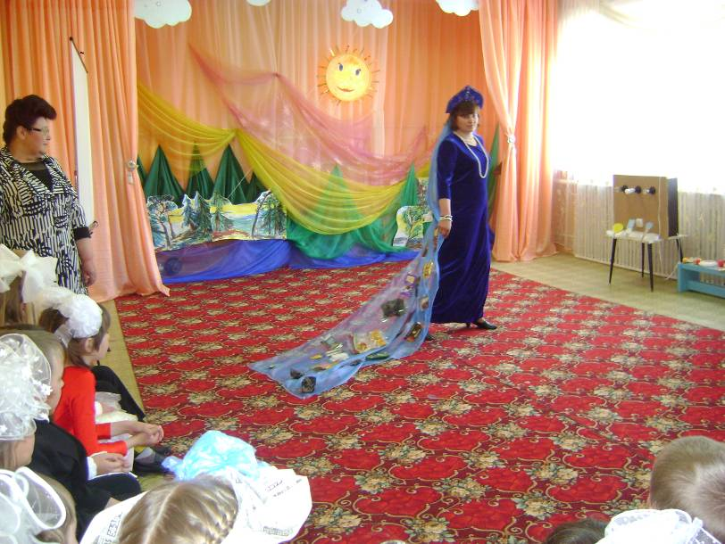

Ведущая Дети, можем ли мы помочь речке? А как? (Очистить от мусора и не бросать мусор в воду)
Ведущая Если каждый из вас, ребята, возьмет по банке или по другому предмету мусора,
который по берегам реки, то она станет чище.
(очищаем реку)

Речка: Спасибо, мои маленькие друзья за помощь! Я никогда вам этого не забуду. Вода
моя теперь стала чистая и в ней поселилась рыба. А я потекла дальше до свидания.

Ведущая Мы любители природы: мы знаем свой край, на территории нашего села какая
протекает река? Картагон . А Картагон куда впадает? В Китой. А Китой в какую
великую сибирскую реку втекает? В Ангару.

Ведущая Тогда скажите мне чья дочь великая Ангара? Конечно, она дочь уникального
озера Байкал. Мы с вами живем на берегу такого прекрасного озера, оно очень
уникально, так как большое и глубокое, в нем много всякой рыбы и разной
другой живности, вода в этом озере не соленая.

Ведущая Сколько мусора собрали с ребятами вдоль реки. Но мы не спешим его
выбрасывать так как наши умелые ручки создают из этого материала такие
необходимые вещи.
(звучит музыка)

Ведущая Обратите внимание на эту модницу: бусы сделанные из золотинок, из трубочек для коктейлей красиво блестят на ее шейке, а браслеты из упаковочного материала для фруктов подчеркивает изящность ее рук, но а сумочка и шляпка из конфетных обверток (конфеты ели, конечно, всей группой) так блестяще дополняет это модный, красивый комплект.

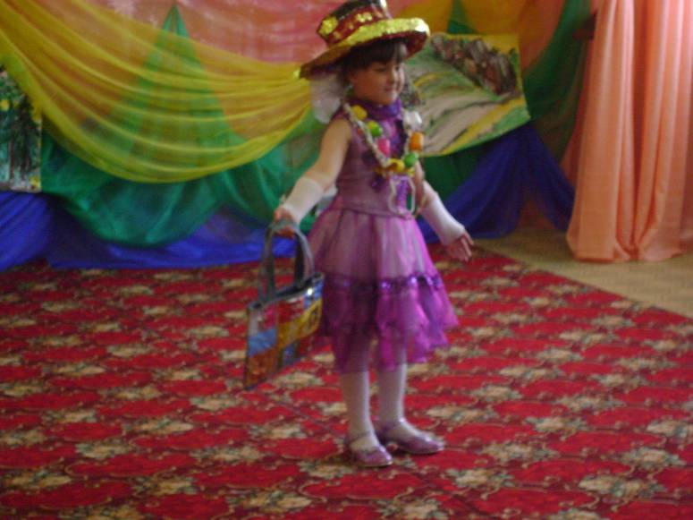

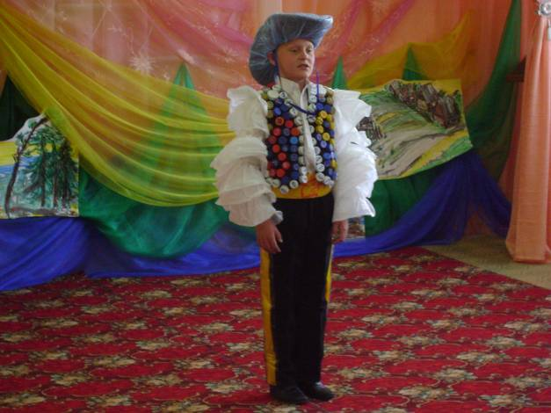

Я ковбой, я лихой
На мне куртка вся из пробок
Рукава пакетные,
Шляпа больше чем у папы,
Настроение бодрое.

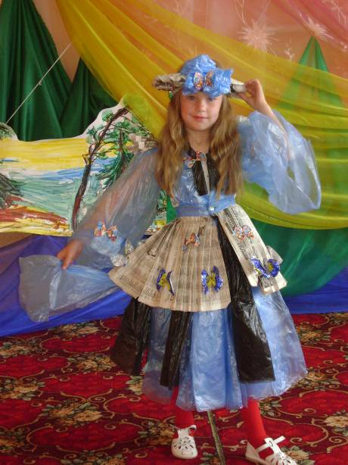

Я фея шикарная,
У меня платье из пакетов,
И из стареньких газеток.
Вся я в фантиках цветных,
Разноцветных, золотых.
О, внимание друзья,
Удивлю сейчас я вас
Добрыми делами.

Ведущая Наши мальчики спортсмены разогревают свои мышцы перед соревнованиями
вот такими незатейливыми массажерами, сделанными из коробочек от киндер
сюрпризов.

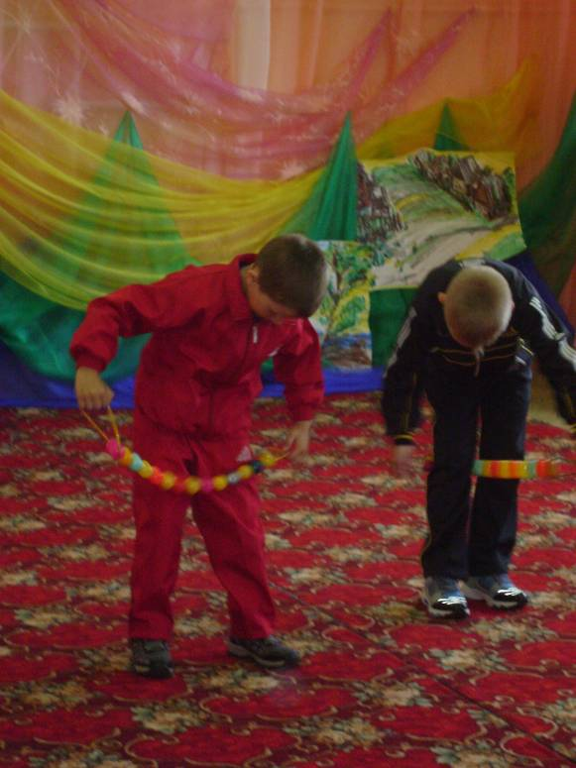

Ведущая А уж наши музыканты, знаменитые таланты,
Любим баночки с крупой и с другою мишурой.

Ребенок На участке я грибок хоть мой тазик не глубок.

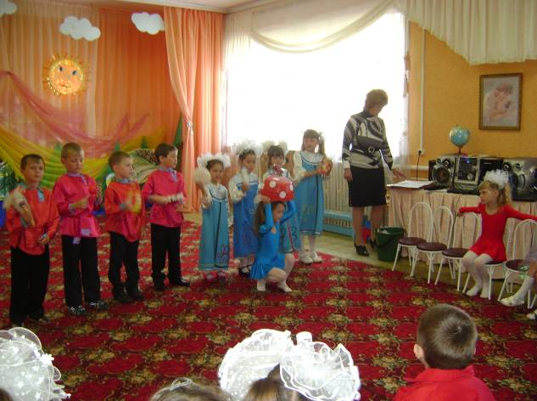

Ведущая Наши поделки из бросового материала представлены на международный
конкурс «ЭКО ШКОЛА – ЗЕЛЕНЫЙ ФЛАГ» по теме: ИЗМЕНЕНИЕ И
СОХРАНЕНИЕ КЛИМАТА» и показаны по областному телевидению.

Ведущая Хорошо мы потрудились, можем мы и отдыхать,
спляшем Байновски кадрили мы все делаем на пять.

(Кадриль)

Ведущая Алина Тютина ученица 1 класса и Юля Червячкова подготовительная группа
детского сада «Наша с тобой Земля»

Ведущая Ребята, кажется я опять слышу голос Земли.

Земля: Спасибо мои маленькие спасители, я знаю, что вы меня любите, и не дадите в
обиду, но у меня нарушился температурный режим, я чувствую приближение
глобального потепления. Ведь в каждом доме так много техники: холодильники,
телевизоры, компьютеры, электроплиты.

Ведущая Прежде люди в самом деле при лучинушке сидели.

Ведущая Ткали, пряли и вязали про энергию не знали

(под музыку входят дети в костюмах лампочек)

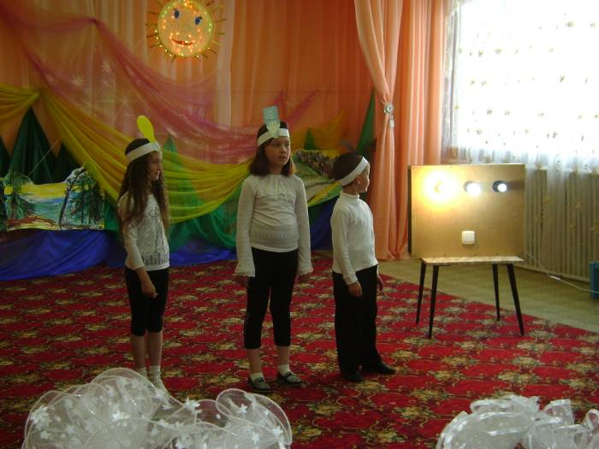

1 лампочка. Я лампочка Ильича и светла и горяча
Свечу я вам уж сотни лет без меня и счастья нет.
Свечу в школах, детсадах свечу в селах, городах
Минул век как от меня льется свет чудесный
Потому что я родня молнии небесной.
Верой правдою служила ну кому не угодила?

2 лампочка. А я лампочка энергосберегающая.
Посмотрите я какая вся изящная, витая,
Верченая, крученная, экономия сплошная.
Меня выбросить нельзя и разбить меня нельзя
Если только разобьете ядовитой буду я
Я когда служить кончаю сдайте вы меня в утиль
В комплексе торговом, в спецкабинку не иначе по правилам новым.

3 лампочка. А я светодиодная – лампочка холодная
Кругленькая, яркая, всем вроде подарка я
Температуры не имею землю я не перегрею
Много лет вам просвечу, угодить я всем хочу.

Ведущая Уважаемые гости, выбор за вами , от всех нас зависит сохраним мы нашу Землю
от глобального потепления или нет.

(игра с электроприборами)

Ведущая. В нашей книге под названием «Панорама добрых дел» мы собираем
действительно свои добрые дела, которые, как мы надеемся, помогут сохранить
нашу землю красивой, здоровой, вечно цветущей. И сегодня мы хотим передать
нашу книгу ребятам в школу, чтобы они продолжили начатую нами работу и
обязательно внесли свои странички в «Панораму добрых дел».

(Ответное слово школы)

Ведущая Неспроста родились мы на этой Земле
На Земле под великим названьем Россия

(Песня «Святая Россия» слова и музыка Жанны Колмогоровой )

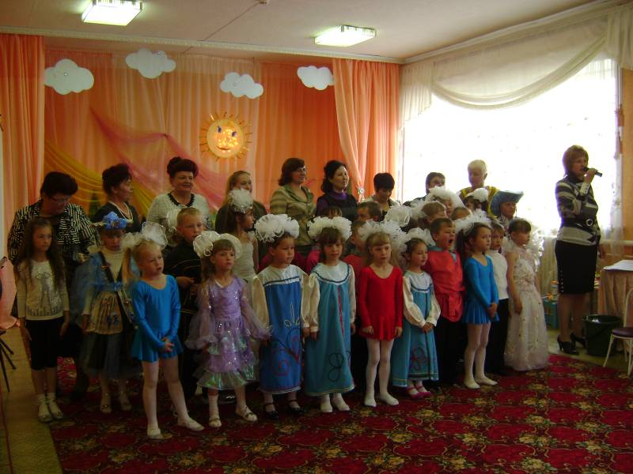

Ведущая (во время проигрыша) : В память о нашей встрече мы приглашаем всех
пополнить нашу аллею под названьем «Растем вместе» молодыми саженцами).

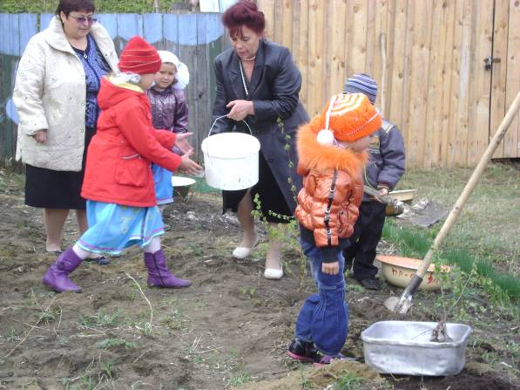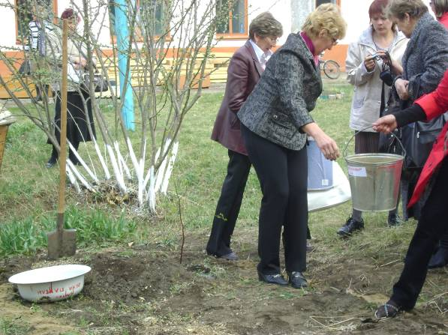

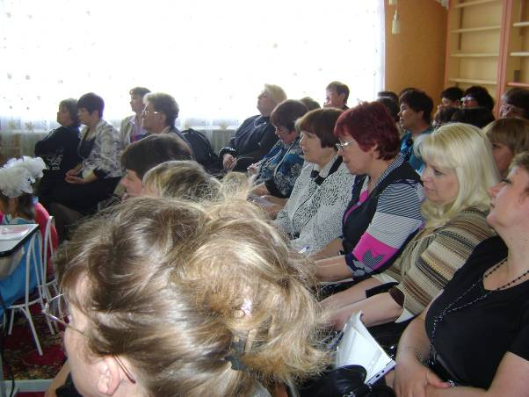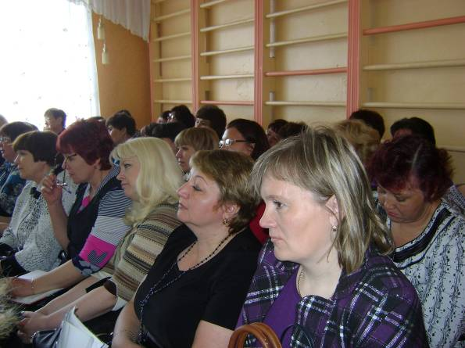

Сценарий составили:
Н.Е. Ситникова, музыкальный руководитель высшей категории;
Э.К. Дятлова, воспитатель первой категории;
Л.А. Попова, воспитатель первой категории;
Л.П. Дубенкова, заместитель заведующей первой категории.

